Дисциплина: химия

План-конспект методической разработки дидактической игры

с пояснениями по использованию материала

в практической деятельности учителя

Тема:
Интеллектуальная игра по химии

8-9 класс

Автор:
учитель химии
Грошева Ирина Владимировна
Высшая квалификационная категория, стаж работы 19 лет,
победитель ПНПО-2008,
сертифицированный специалист по интерактивному оборудованию SMART Technologies (сертификат № 02-0902-2010)
e-mail учителя: giv_xim@mail.ru

Образовательное учреждение:
МОУ Малодубенская СОШ Орехово-Зуевского муниципального района Московской области
Адрес: 142631, Московская область, Орехово-Зуевский район, д. Малая Дубна, МОУ Малодубенская СОШ,
тел. (496)4163-543, (496)4163-650
e-mail школы: malodubenskaja@mail.ru

Цель: осуществить более свободный, психологически раскрепощенный контроль знаний.
Задачи:
- стимулировать познавательную деятельность учащихся;
- активизировать мыслительную деятельность;
- усилить мотивацию к изучению предмета;
- отработать навыки работы на ИД.
Оборудование и материалы:
1. Презентационное сопровождение, выполненное в программе Smart Notebook 10;
2. Мультимедиа оборудование (компьютер, мультимедиапроектор, интерактивная доска SmartBoard)
Рекомендуется работать в полноэкранном режиме.

Страница | Пояснения
1  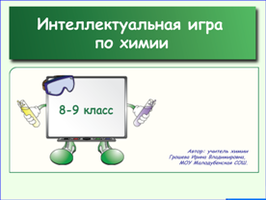  2  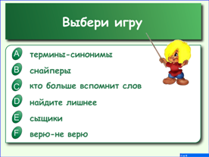  3  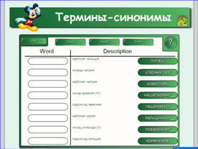  4  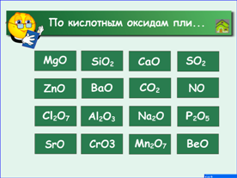  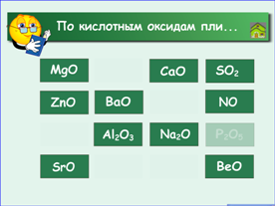  5  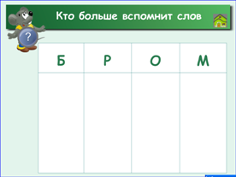  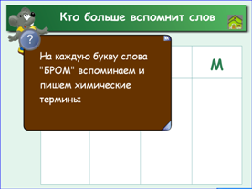  6  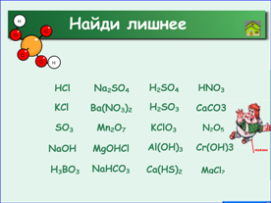  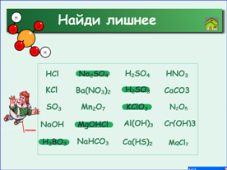  7  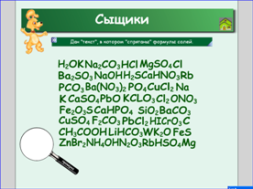  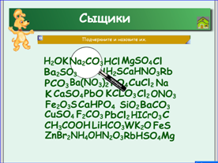  8  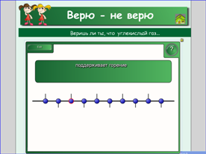  9  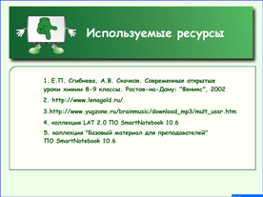 | Титульная страница с указанием ресурса.  Используется ИС Note reveal (Выбор примечаний).  «Клик» по названию осуществляет переход к выбранной игре.  Используя ИС Keyword match (Выбор соответствия) ученик соотносит определение из правой части в соответствующую колонку левой части.  Для возврата на основную страницу со списком игр используется ссылка на значок «домик».  Составление заданий, в которых надо найти нужное соответствие одинаковых веществ, но с разными «именами», вырабатывает у учащихся более быстрое их запоминание.  Учитель сообщает школьникам, что объявляется конкурс на лучшего «стрелка». Условие конкурса состоит в том, чтобы обнаружить кислотный оксид. При помощи анимации объекта «клик» на кислотный оксид вызывает его исчезновение.  Нажатие на ИС Information button (Информационная кнопка) открывает для учащихся задание игры. Используя маркеры, ученики вписывают в определенную колонку химические термины на данную букву. Например, на букву «О»: оксиды, озон, окисление, орбиталь и т.д.  Игра ориентирована на быстроту реакции – дается ограниченное время: 5-7 минут.  На доске находятся 5 строчек химических формул различных веществ. В каждой строчке по 4 формулы. Игроку в каждой строчке необходимо вычеркнуть формулу вещества, принадлежащего не к тому классу, к которому относятся три других.  Для проверки учитель «перетаскивает» Карлсона и нажимает на него: звучат слова про умного и в меру упитанного мужчину. Будет лучше, если это задание выполнит мальчик.  Используя ИС Qestion flipper (Всплывающие вопросы), учитель озвучивает задание игры. Ученик подчеркивает выбранные формулы. Для проверки используется лупа.  Учитель говорит, что загадал вещество и называет его. Обращает внимание учащихся на ИС Scrolling text banner (Бегущая текстовая строка), а затем задает вопросы о его составе, свойствах, применении, используя ИС «Timeline reveal» (Временная линия), на которые ученик отвечает только «ДА» или «НЕТ».  На странице представлены используемые учителем ресурсы для подготовки интеллектуальной игры.

ИСПОЛЬЗУЕМЫЕ МАТЕРИАЛЫ И ИНТЕРНЕТ_РЕСУРСЫ

1. Е.П. Сгибнева, А.В. Скачков. Современные открытые уроки химии 8-9 классы. Ростов-на-Дону: "Феникс", 2002
2. http://www.lenagold.ru/
3.http://www.yugzone.ru/brainmusic/download_mp3/mult_ussr.htm
4. коллекция LAT 2.0 ПО SmartNotebook 10.6
5. коллекция "Базовый материал для преподавателей" ПО SmartNotebook 10.6

